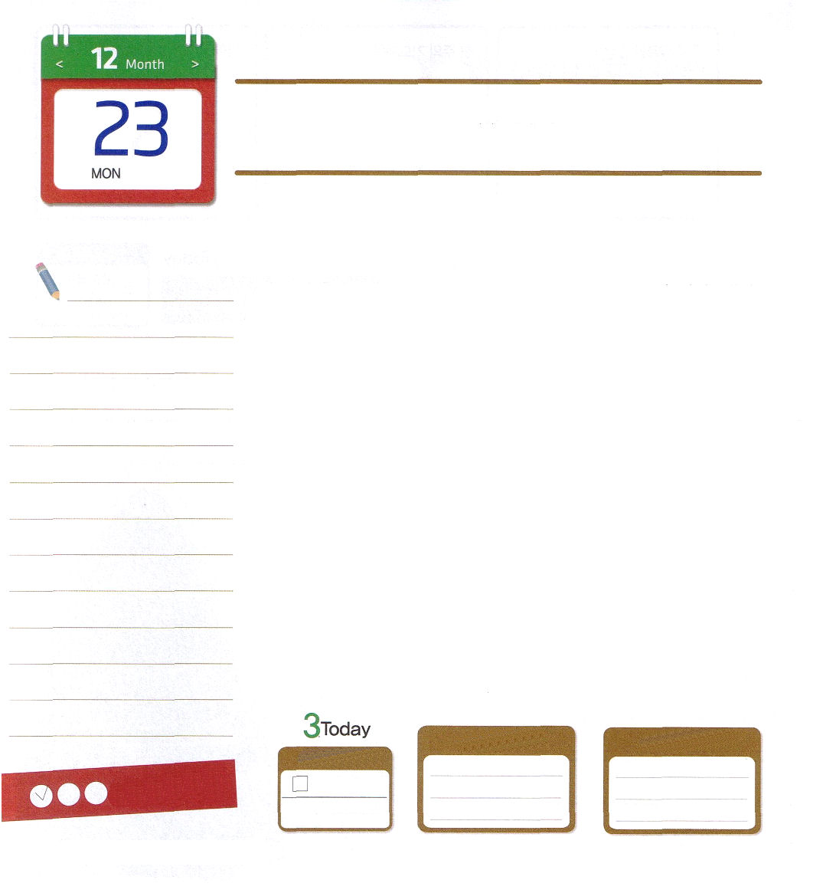

使徒1:6～7 そこで、兄弟たち。あなたがたの中から、御霊と知恵とに満ちた、評判の良い人たち七人を選びなさい。私たちはその人たちをこの仕事に当たらせることにします。そして、私たちは、もっぱら祈りとみことばの奉仕に励むことにします。」(3-4)

月曜日

三浦綾子さんが書いた<この土の器をも>という本を読んだことはありますか。日本でいちばん貧しい夫に出会ったことを感謝すると言いました。自分が夫のために献身できることが多いからだと言いながら、神様にとても感謝すると言いました。夫がお金をたくさんかせぐことができなくて、とても小さな家に住むようになったのですが、住むのがとても不便な家でした。それでも、夫と神様に毎日感謝すると言いました。以前に暮らしていた時は、家があまりに大きくて動き回ることも大変だったが、今は家がとても小さくて動くのにも良いと言いました。そのうえ、家があまりにも狭いから、台所と居間が別にないから、台所で仕事をしながら、すぐそばのお手洗いにいる夫と自由にたくさんの話が交わせるようになってとても感謝すると言いました。三浦綾子さんがあかしした内容が入っている本は、日本だけでなく、世界に広く広がったと言われています。
福音を受けて、神様の愛の中に入っていったレムナントは、完ぺきに神様が導いてくださいます。三浦綾子さんのように、福音一つで勝利するレムナントひとりを、神様は今でも探していらっしゃいます。

ていこくれいはいに せいこうしたら
チェックしよう
ヨハネ３
きょうの
みことば
でんどう
きょうの
きょうの
いのり
いちにち １しょう かみさまの
みことばを よもう！

2013.8.20（７０人訓練メッセージ）
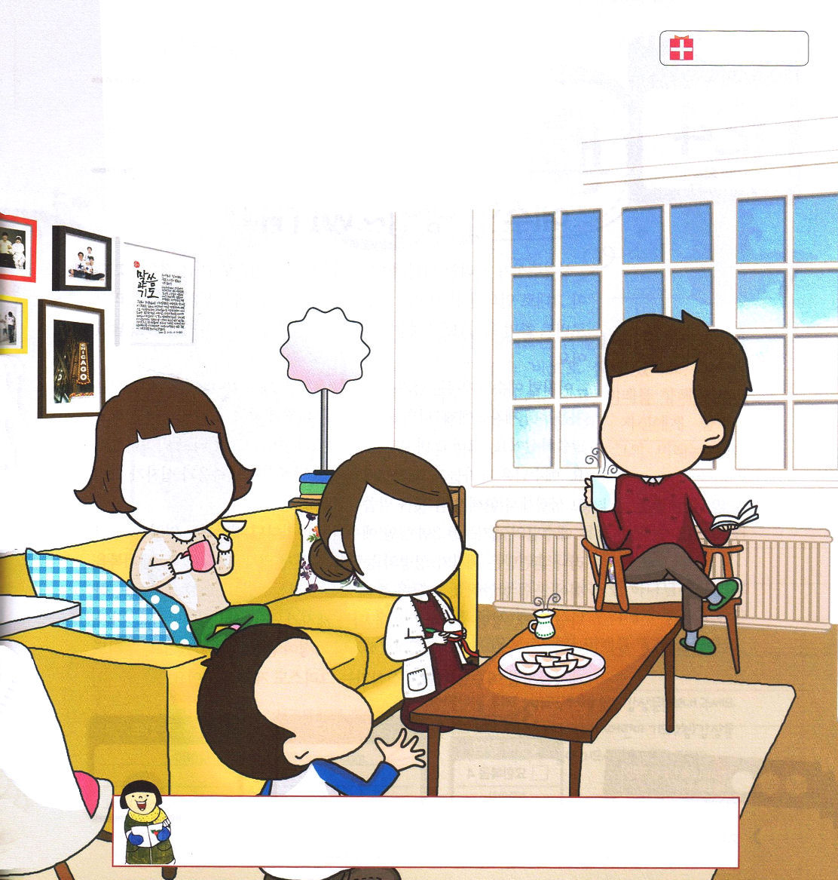

家族をくださった神様に感謝する心をもって、私と家族をとおして神様の計画がなされるようにしてくださいと祈りましょう。そして、顔を書くか、写真をはりましょう。

父なる神様！私が受けたとてもすばらしい身分と権威を、いままであまり貴重に思わずに不平だけを言っていました。ゆるしてください。これから三浦綾子さんのように、福音ひとつで勝利するひとりにならせてください。イエス・キリストのお名前によっておいのりします。アーメン

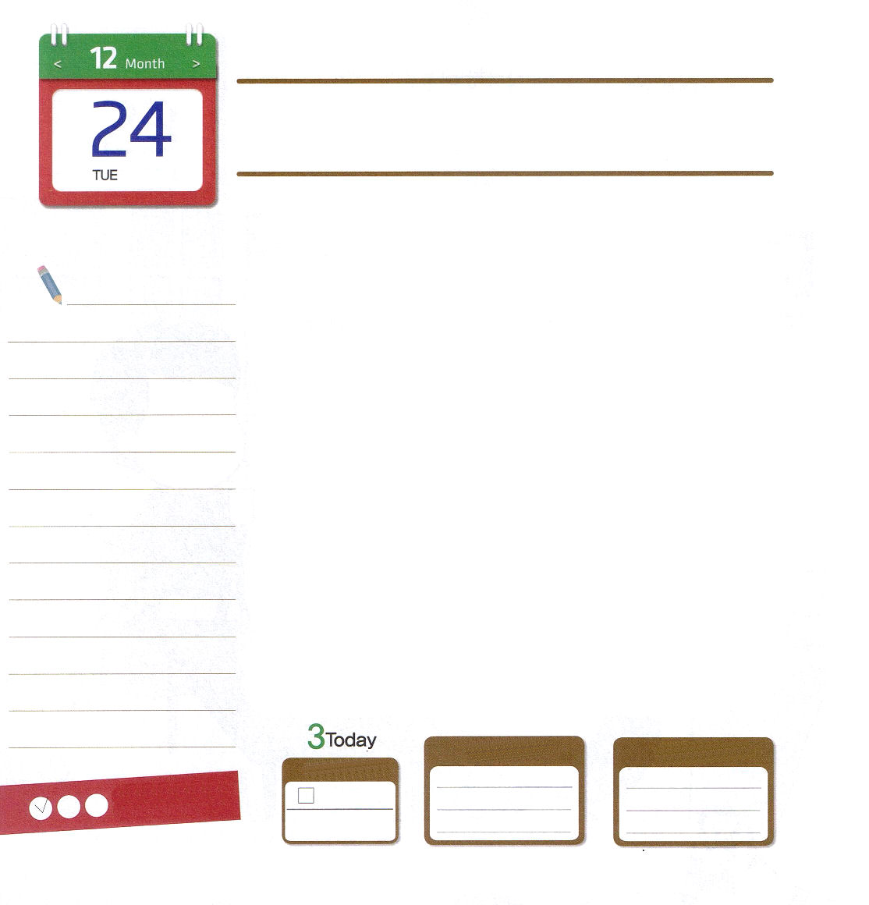

使徒16:11～16 そして、彼女も、またその家族もバプテスマを受けたとき、彼女は、「私を主に忠実な者とお思いでしたら、どうか、私の家に来てお泊まりください」と言って頼み、強いてそうさせた。

火曜日

聖書の注釈家ウィリアム・バークレイは、「イエス様が必要とされたことは、そのことがそのまま印刷された生きた教本の口実をする弟子であった」と話しました。そして、ロバート・コールマン牧師は「イエス様の方法は人だ」という有名なことばを残しました。
このように、イエス様が残された唯一の遺産は「弟子」でした。イエス様は、はじめから弟子たちに「あなたがたを呼んだのは、あなたがたととともにいるためだ」と言われました。そして、最後にも「あなたがたとともにいます」と約束されました。イエス様は、弟子たちとWITH（ともに）おられながら、イエス様の死と十字架、そして、聖霊がともにおられることを言われました。
イエス様の弟子たちは、3年間、イエス様について回ったこと以外はしなかったのです。しかし、訓練された弟子が聖霊の力を受けるようになって、地域、民族、世界福音化に用いられました。彼らをとおして福音が広がり、ただキリスト、神の国、聖霊の満たしの奥義を知る弟子があちこちに起きました。マルコ、プリスカ夫婦、ヌンパなど、初代教会のように家庭がすなわち教会になりました。私たちも弟子たちのように、イエス様とともに生きていくキリストの弟子になりましょう。

ていこくれいはいに せいこうしたら
チェックしよう
ヨハネ４
きょうの
みことば
でんどう
きょうの
きょうの
いのり
いちにち １しょう かみさまの
みことばを よもう！

2013.8.20（ミッションホーム訓練メッセージ）


メンサの会長は実際には天才だったのですが、自分でバカだと思いながら17年間を「バカ」として生きてきました。しかし、苦しみがきても強く勝ち抜いて、未来に向かって止まらずに一歩一歩進みました。自分には隠れた潜在力があることを発見した後に、彼の未来は光を放つようになりました。
今から難しいことが起きても、不平を言わないで、したくない勉強もてきぱきやり遂げられる、そのようなレムナントを夢見ましょう。
神の子どもは、あきらめないかぎり、神様は新しい力を与えられるでしょう。神様が私たちにくださった無限の可能性と自信をもって、希望ある未来に向かって前進しましょう。

バカなビクトル
- 17年間バカとして生きてきた
メンサ会長の話
ホアキム・デ・ポサダ著
（日本語にはなっていません）

神様においのりします。父なる神様！私とともにおられるイエス様だけ見上げてついていく弟子として育っていくことができますように。イエス・キリストのお名前によっておいのりします。アーメン

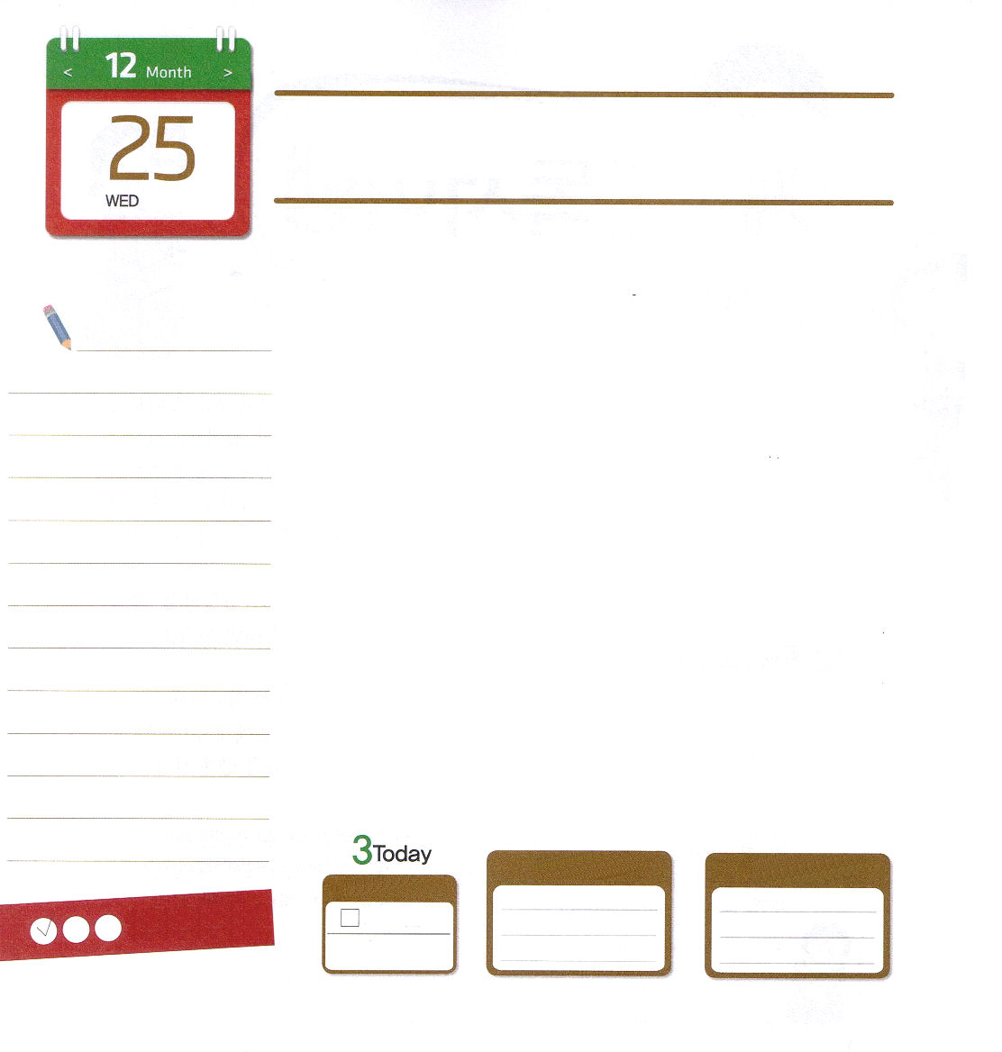
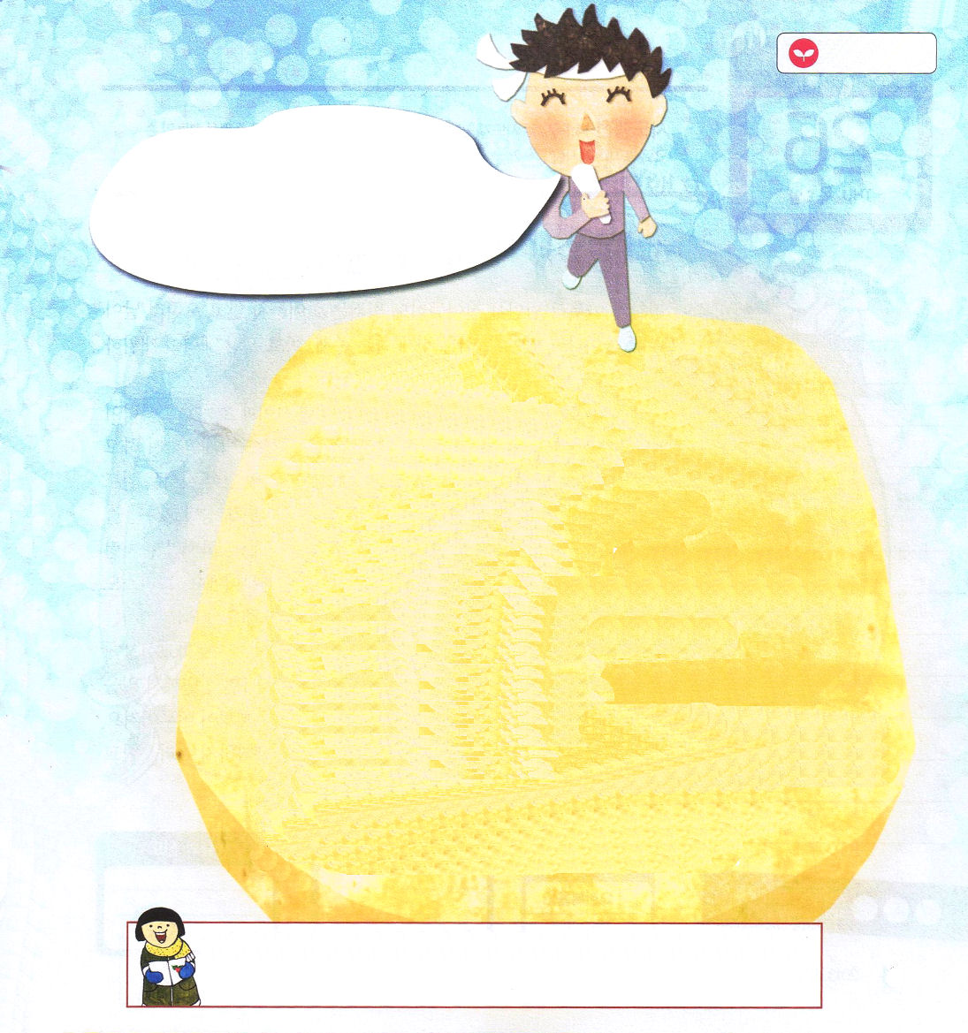

マタイ1:21 マリヤは男の子を産みます。その名をイエスとつけなさい。この方こそ、ご自分の民をその罪から救ってくださる方です。

水曜日

ガンになった患者に、ガンを治療する薬を伝えるのが幸いなお知らせなら、罪とサタンと地獄のような「霊的ガン」になっている人々に行って、その問題から救われる道を伝えることこそ、まことの幸いなお知らせです。霊的ガンから救われる道はなんでしょうか。私の罪を担って、私の代わりに十字架について死に、またよみがえられたイエス・キリストが、罪の権威、死の権威、地獄の権威、サタンの権威を打ち砕いてくださいました。このイエス・キリストを主と告白して、心の中に受け入れることが、霊的ガンをいやされる道です。イエス・キリストが約2千年前に人の姿でこの地に来られました。その日が「クリスマス」です。世の中が喜ぶ日です。
ところが、この日がきらいなサタンは、人をだまそうと、クリスマスの主人公をイエス様でなく、となかいのルドルフや、サンタクロースだと知らせています。霊的ガンをいやされるよりは、肉的な善行にもっと大きい関心を持たせています。キリストの証人になって、イエス様をまことの主人公として回復させましょう。

ていこくれいはいに せいこうしたら
チェックしよう
ヨハネ５
きょうの
みことば
でんどう
きょうの
きょうの
いのり
いちにち １しょう かみさまの
みことばを よもう！

2013.8.25（インマヌエル聖日1部）

今日はイエス様がお生まれになった日！
サタンの頭を踏み砕くイエス・キリストの御名でこの世に勝つ力をくださいと祈りながら下のことばを完成しましょう。

信仰の土台１０

１．すべての（ 者）は神様です
２．（キ ）をとおして救われます
３．神様は（聖 ）で働かれます
４．神様は（み ）をいまもなしとげておられます
５．救われた私は神様の（神 ）です
６．神の子どもがいる現場が（宣 ）です
７．神様は人間の（ と災いと祝福）をおさめて
おられます
８．人はいつか死ぬ( つき)の人生です
９．死んだあとは神様の（ 判）があります
10．伝道者は神様からの大きな（ ）を受けます

父なる神様！どんな霊的なガンでもいやすことができる福音をくださってありがとうございます。イエス・キリストをこの世の人に正確に紹介して知らせます。私を救うためにこの地に来られたイエス様、愛します。イエス・キリストのお名前によっておいのりします。アーメン

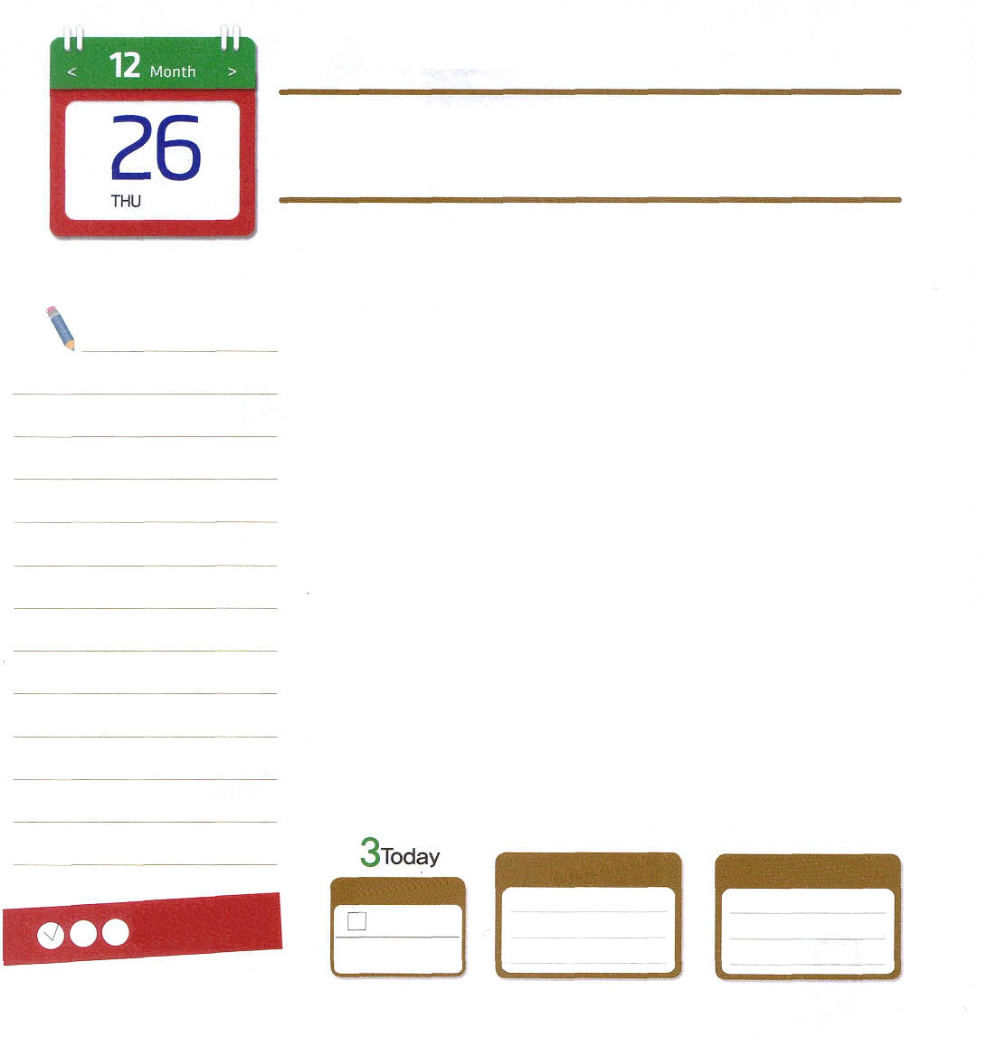

使徒14:1～7 それでも、ふたりは長らく滞在し、主によって大胆に語った。主は、彼らの手にしるしと不思議なわざを行なわせ、御恵みのことばの証明をされた。

木曜日

警察がいくら犯人を捕らえても、犯罪は減ることはなく、むしろ日がすぎるのにつれて、多くなっています。罪を犯すようにする存在、暗やみの勢力が働くからです。
サタンは、学校の現場まで手を伸ばしています。最近3年間に小学校の暴力が3倍にも増えました。携帯中毒、ゲーム中毒はもちろん、ギャンブルゲームまでしています。放課後にもネットを使って友だちの悪口を言いながらいじめることもより一層深刻化しています。学校ごとにこういう問題を解決するためにカウンセラーの先生を増やして心理治療をして転校や退学をさせたりもします。しかし、なかなかそのような問題は減りません。サタンが犯人だからです。キリストの御名で、サタンを縛る霊的な警官が必要です。神様は神の子どもに暗やみの勢力を制御する権威をくださいました。（ルカ10:19）学校の現場に神の国が臨むように祈りましょう。神の国が臨めば、聖霊が働かれて暗やみの権威が縛られます。天の軍勢と御使いが動員されて、神様の計画が成されます。「ピーッ、ピーッ、イエス・キリストの御名で暗やみ勢力は動くな」学校現場に出動～、出動しましょう!

ていこくれいはいに せいこうしたら
チェックしよう
ヨハネ６
きょうの
みことば
でんどう
きょうの
きょうの
いのり
いちにち １しょう かみさまの
みことばを よもう！

2013.8.25（インマヌエル教会聖日2部）
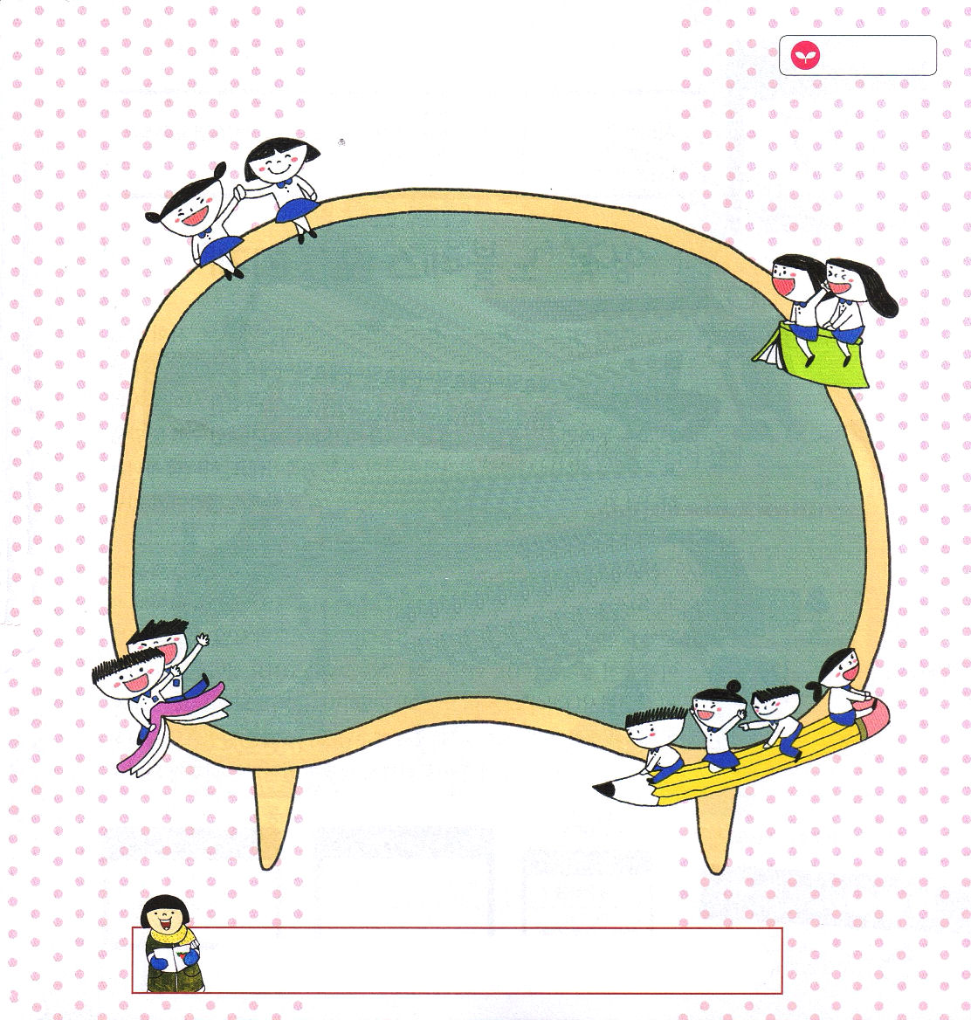

確かに、わたしは、あなたがたに、蛇やさそりを踏みつけ、敵のあらゆる力に打ち勝つ権威を授けたのです。だから、あなたがたに害を加えるものは何一つありません。（ルカ10:19）

罪を犯している者は、悪魔から出た者です。悪魔は初めから罪を犯しているからです。神の子が現われたのは、悪魔のしわざを打ちこわすためです。
（Iヨハネ3:8）

神様！目に見えないサタンが暗やみの文化を作り続けています。イエス・キリストの権威をもって霊的な戦いをする霊的な警官になりますように。イエス・キリストのお名前によっておいのりします。アーメン

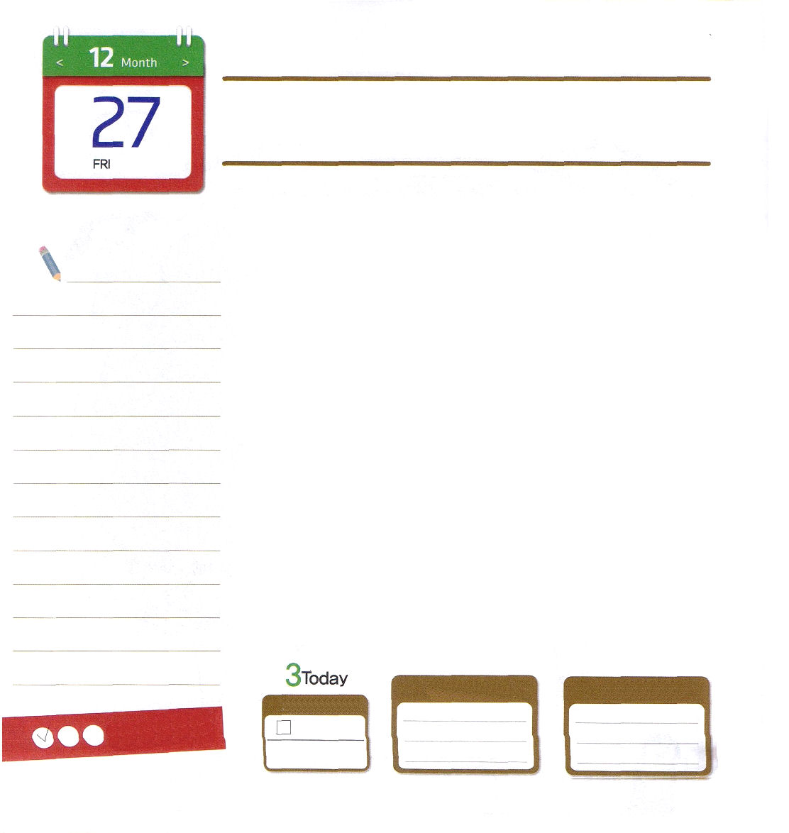
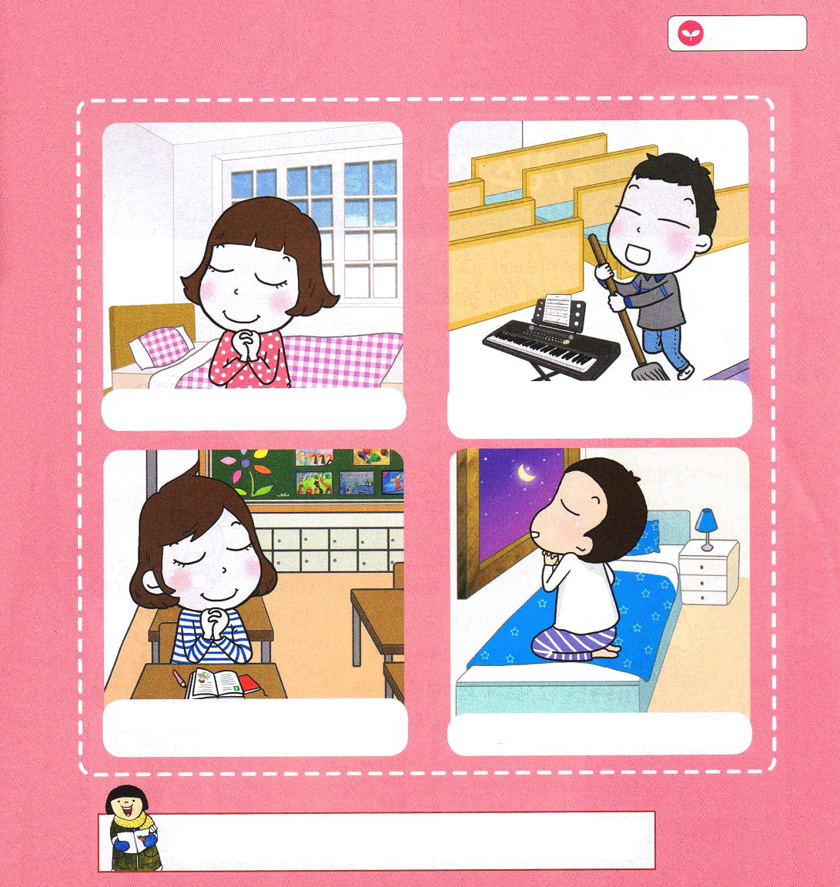

使徒1:8 しかし、聖霊があなたがたの上に臨まれるとき、あなたがたは力を受けます。そして、エルサレム、ユダヤとサマリヤの全土、および地の果てにまで、わたしの証人となります。

金曜日

ノブレス・オブリージュとは、「貴族は義務を持つ」という意味で、社会高位層は、その身分にふさわしい姿がなければならないということばです。ところで、これとは反対に「ノブレス・マラード」ということばがあります。貴族として特権と社会的地位はすべて味わっているのに、社会に献身したり役立つことはまったくしない自分だけのために生きる貴族のことを言います。私たちは神の国の王子と王女である霊的貴族です。神の子どもは、神の子どもの身分と権威を受けたので、霊的「ノブレス・マラード」ではない「ノブレス・オブリージュ」の生活を送らなければなりません。
伝道弟子のモデルであるみなさんは、神の国を自慢しながら、祈りで力を受けて、24時答えを味わう霊的サミットの姿が必要です。レムナントですから、当然、契約をもったモデル、道しるべのモデル、伝道のモデル、宣教のモデルが十分にできます。このために「あなたは生ける神の御子キリストです」というこの信仰の告白が、私の根本になれば良いのです。それで、みなさんが属している家庭、教会、学校でイエス様を自慢する証人として堂々と立つようにしましょう。「霊的ノブレス・オブリージュ」として堂々と生きていく一日になりますように。

ていこくれいはいに せいこうしたら
チェックしよう
ヨハネ７
きょうの
みことば
でんどう
きょうの
きょうの
いのり
いちにち １しょう かみさまの
みことばを よもう！

2013.8.27（訓練院開講セミナー）
伝道者らしく、私の決心を書いてみて、霊的祝福を回復する時間を持ちましょう。

朝に起きて します
日曜に礼拝をささげる前に
いつも します

神様にお祈りします。父なる神様！伝道者のモデルとして私を選んでくださってありがとうございます。毎日、霊的「ノブレス・オブリージュ」の祝福を体験させてください。イエス・キリストのお名前によっておいのりします。アーメン

学校に行って勉強をする前に
します
祈るとき のために
祈ります

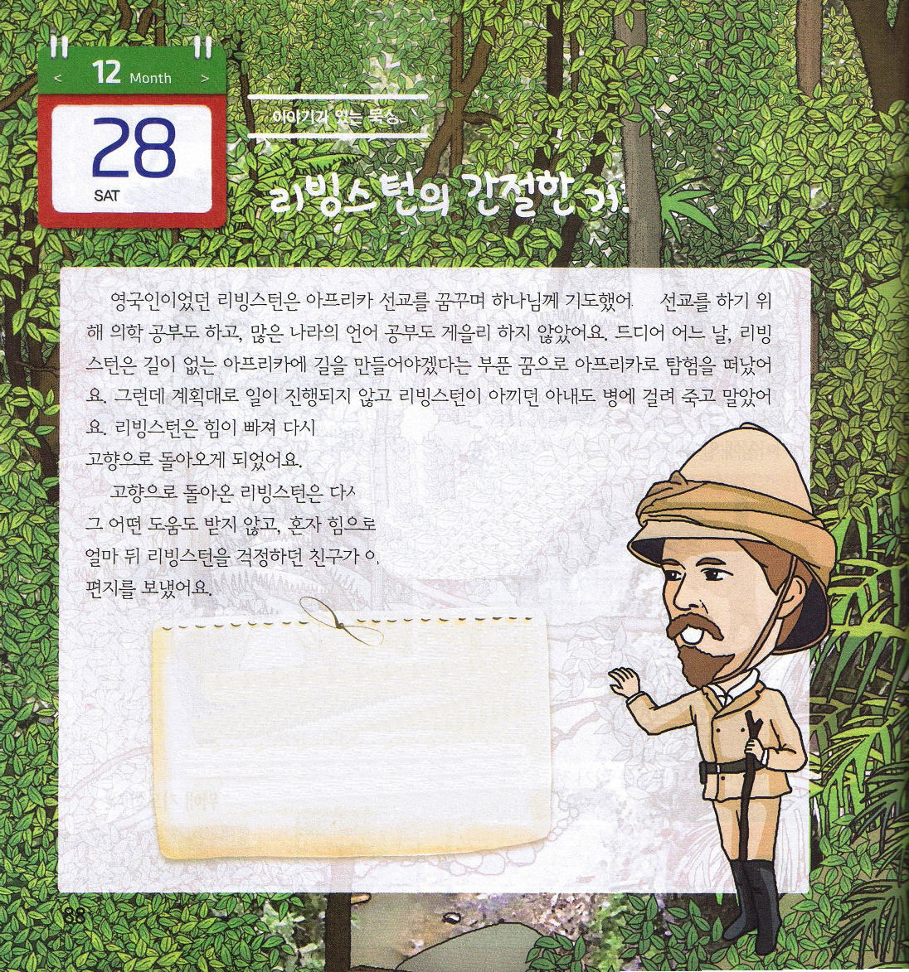
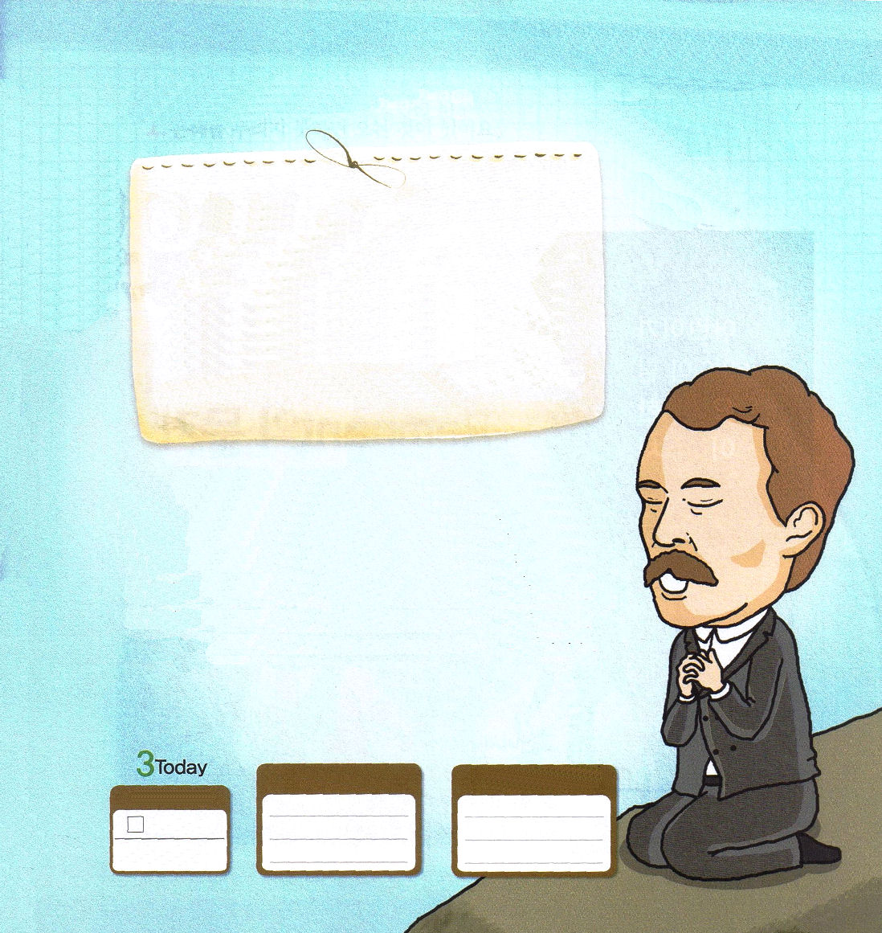

土曜日

イギリス人だったリビングストンは、アフリカ宣教を夢見ながら神様に祈りました。宣教をするために医学の勉強もして、多くの国のことばの勉強もなまけませんでした。いよいよ、ある日、リビングストンは、道がないアフリカに道を作るべきだという夢をふくらませて、アフリカに探険に出発しました。ところが、計画のとおり事が進まず、リビングストンのたいせつな奥さんも、病気になって死んでしまったの

です。リビングストンは、力をおとして、もういちど故郷に戻るようになりました。
故郷に戻ったリビングストンは、またアフリカに行く計画をたてて、どんな助けも受けないで一人の力でアフリカに出発しました。そして、しばらくしてリビングストンを心配した友達がアフリカに出発したリビングストンに手紙を送りました。

リビングストン、だれも行かない見知らぬ地で、どれほど苦労しているだろうか。きみをすこしでも助けてあげたいんだ。そちらまで行くことができる方法を教えてくれれば、絶対にそこまで行くよ。

ところが、リビングストンはていねいに断る手紙を送ったのでした。

その心は本当にありがたい。でも、ここまで来て
くれなくてもいいよ。ここに来るためには新しい道を
開かなければならない。道を作って来ることは、簡単な
ことではないようだ。私もここに来る道はよくわからないし、
長い歳月をかけて道を作って、開拓してきているんだ。
ここに必要な人は、宣教についてのまことの意味を
さとった人だ。奉仕の意味で来るなら、来ない
ほうがよいのだよ。

リビングストンは、神様がくださった使命を確かに
悟った人でした。死んでいく現場に必要なことは
同情の心でなく、神様がくださったまことの幸せと愛で
あるということを分かっていました。リビングストンは
一瞬たりとも祈る時間をのがしませんでした。
リビングストンは死ぬその瞬間も神様が望まれることを
する伝道者の姿でした。そして、いまもアフリカを
生かした暗黒大陸の父として残っています。

ヨハネ8
きょうの
みことば
でんどう
きょうの
きょうの
いのり
いちにち １しょう かみさまの
みことばを よもう！

